Guia Rápido – Menu Estoque

Sumário

Sumário 2
Guia Rápido – Menu Estoque 3
1.1 Menu Estoque 3
1.1.1 Compras 5
1.1.2 Controle de Estoque 13
1.1.3 Movimentos de Estoque 19

Guia Rápido – Menu Estoque

Neste guia rápido será apresentado o menu Estoque do módulo Financeiro, onde você tem o controle total do seu estoque

Menu Estoque
Abra o Produto TOTVS Série 1 Saúde (Personal Med) com seu usuário.
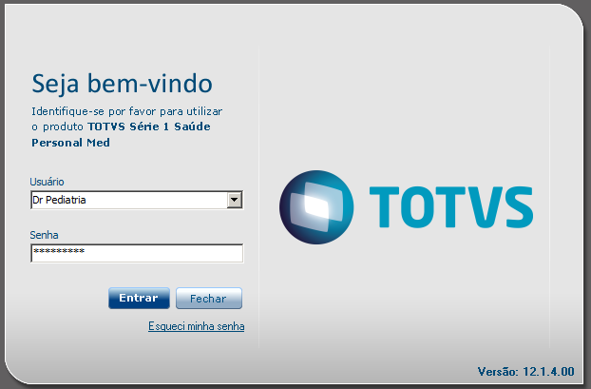

Acesse o módulo “Financeiro”.

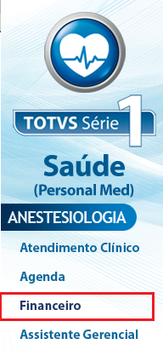

No módulo “Financeiro” acesse o menu “Estoque”.
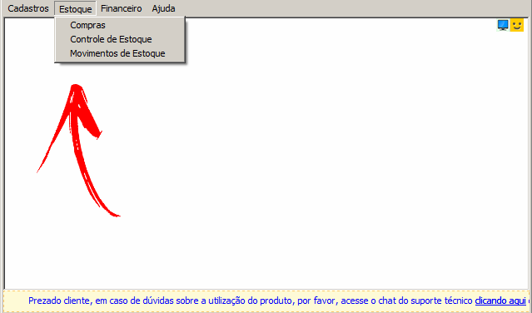

No menu “Estoque” você vai encontrar as opções:
- Compras
- Controle de Estoque
- Movimentos de Estoque.

Compras

Na opção “Compras” é onde você vai efetuar as compras da clínica como por exemplo um material para utilizar em algum procedimento. Ao selecionar esta opção irá abrir a tela abaixo.
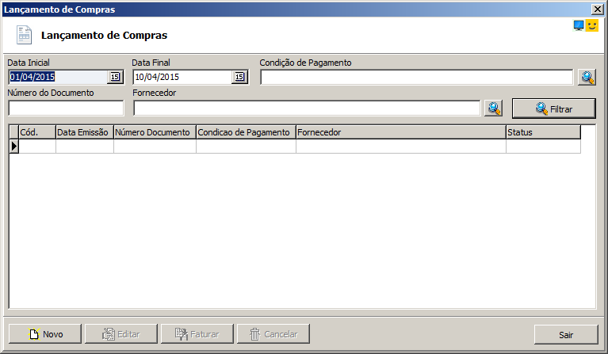

Para criar uma nova compra clique no botão “Novo”.
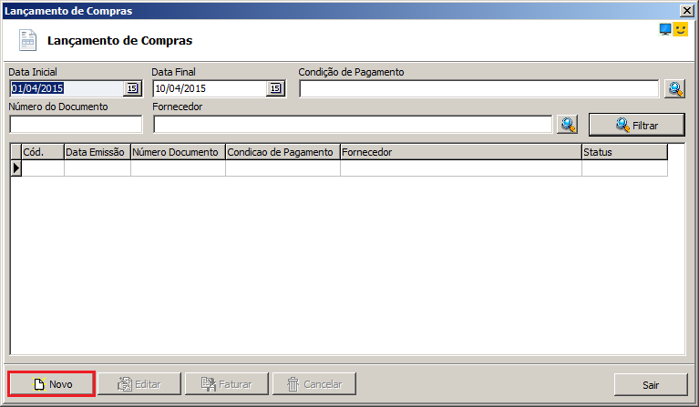

Irá abrir a tela abaixo onde você deve preencher os campos:
- Data de Emissão;
- Número do Documento;
- Condição de Pagamento;
- Fornecedor;
- Forma de Pagamento;
- Conta Caixa;
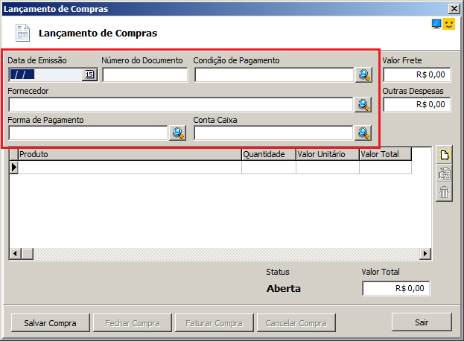

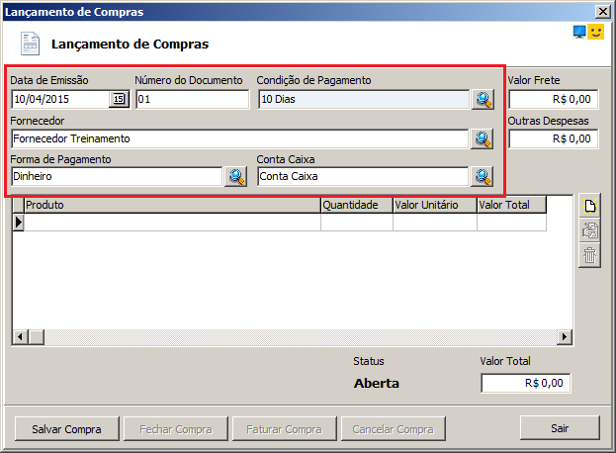

Feito isto você irá incluir o produto desejado através do botão indicado na imagem abaixo.
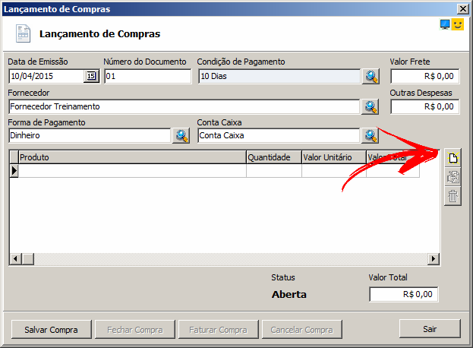

Na próxima tela selecione o produto.

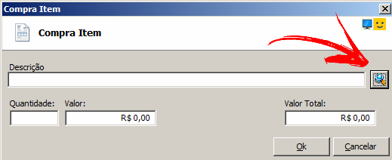

Selecione o produto e clique no botão “Ok”.
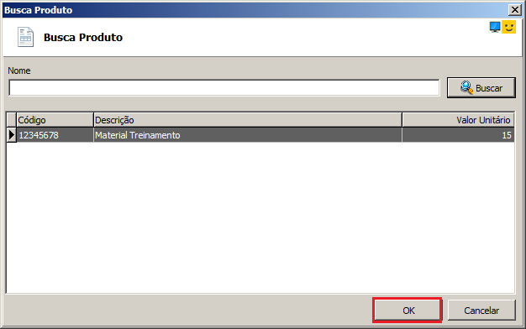

Insira a quantidade do produto adquirida no campo “Quantidade”.

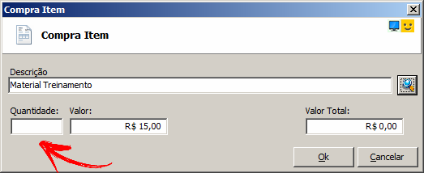

Note que após inserir a quantidade adquirida note que o sistema já faz o calculo total do valor.
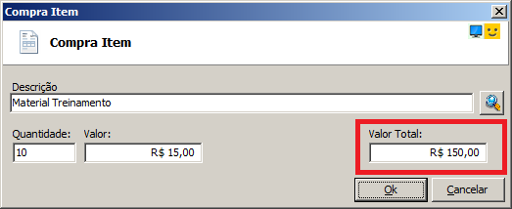

Com os campos preenchidos todos corretamente clique no botão “Salvar”. Note que o status da compra esta como “Aberta”.
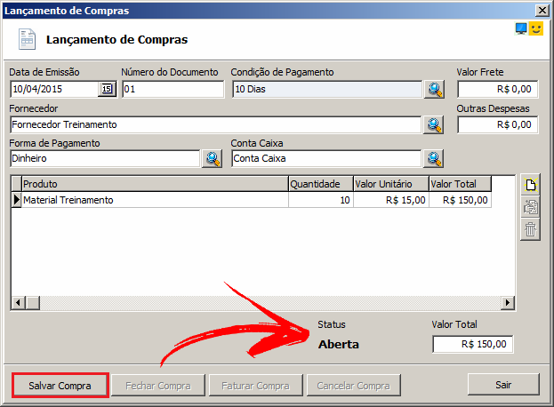

Após salvar a compra clique no botão “Fechar Compra”.
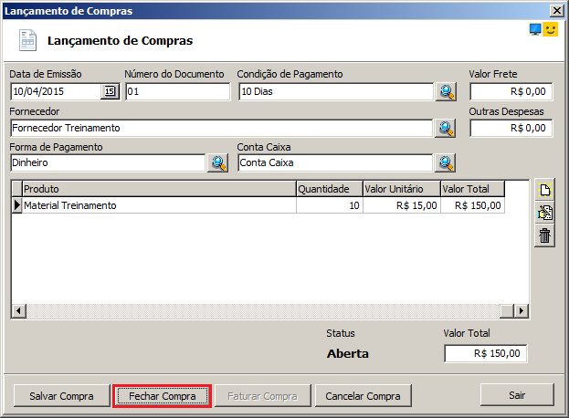

Note que o status da compra ficará como “Fechada”.
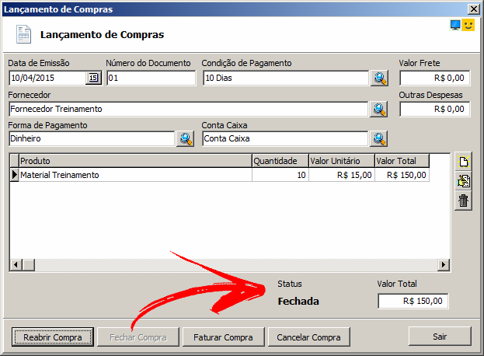

Com a compra fechada clique no botão “Faturar Compra”.
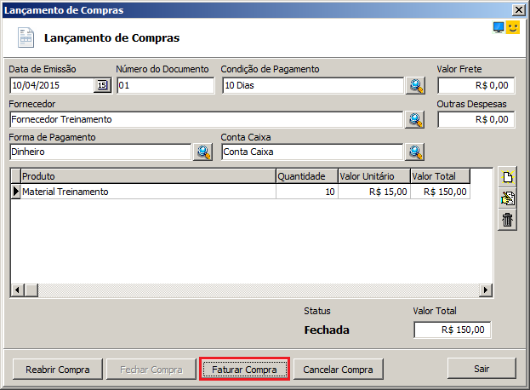

Sistema irá informar que após a conta estar faturada a mesma não poderá ser mais editada. Clique no botão “Sim”.
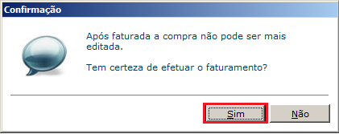

Note que o status da compra ficará como “Faturada”.

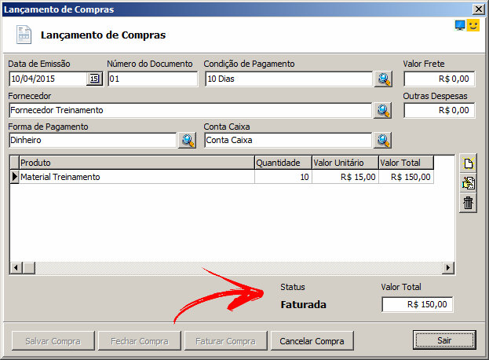
Lembrando que esta compra irá gerar uma conta a pagar.

Controle de Estoque

No menu “Estoque” acesse a opção “Controle de Estoque”. Neste menu você tem o controle do seu estoque, o que esta disponível, negativo ou zerado.
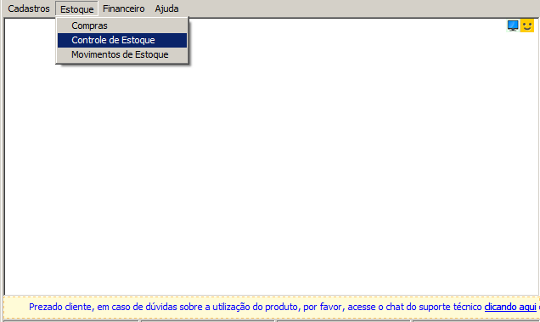

Na tela de controle de estoque você consegue efetuar o filtro pelo produto e pelos parâmetros de quantidade.
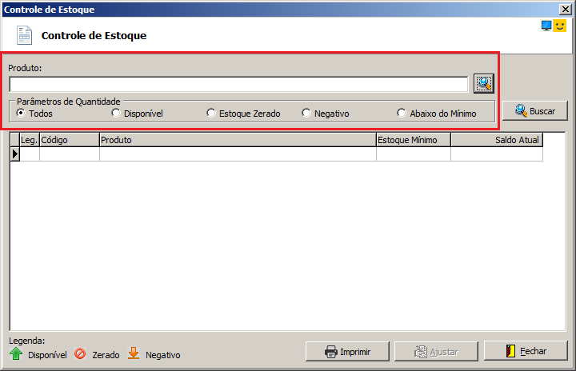

Para selecionar o produto clique no botão indicado na tela.
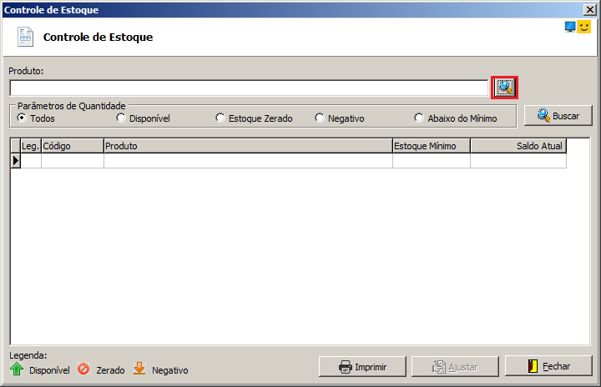

Na próxima tela você deve selecionar o produto desejado. Com o produto selecionado clique no botão “Ok”.
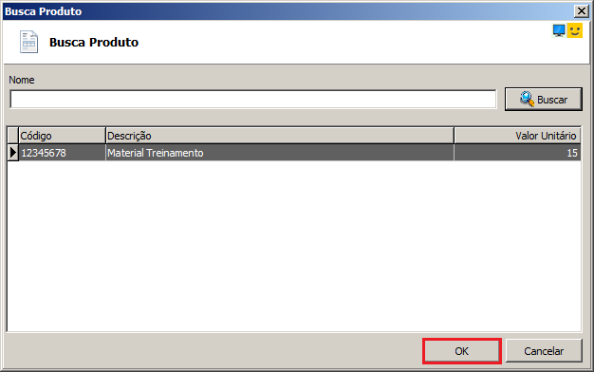

Após clique no botão “Buscar”.
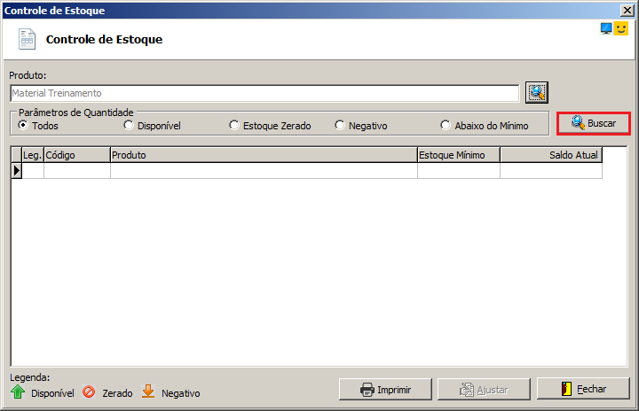

Sistema irá retornar as informações do produto selecionado.
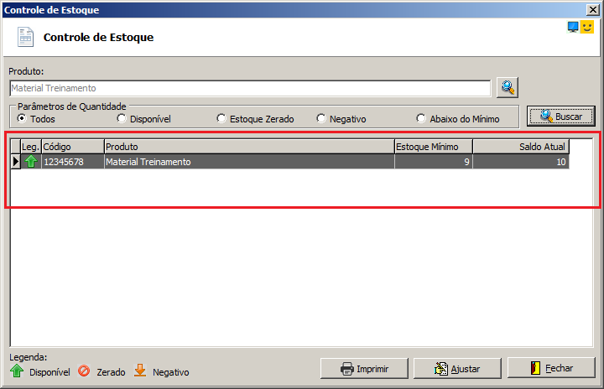

Note que na parte inferior direita da tela existe as legendas para auxiliar o usuário.
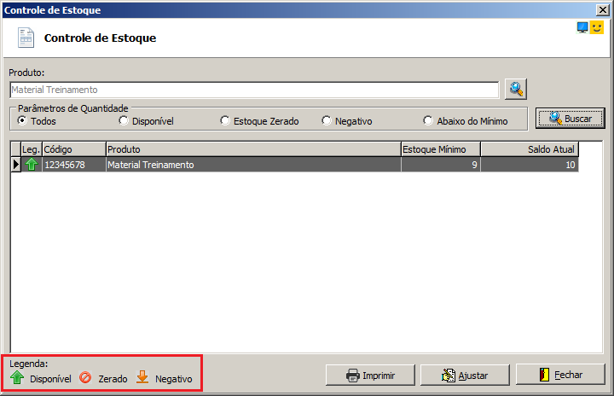

É possível retirar um relatório destes dados através do botão “Imprimir”.
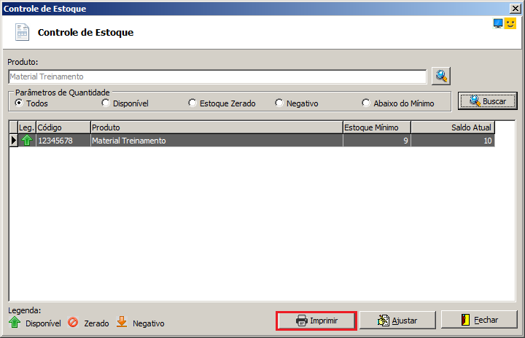

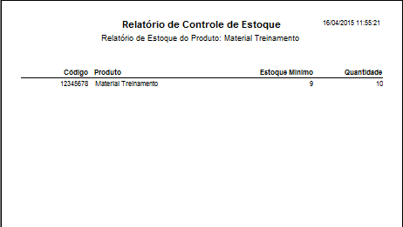

Também é possível efetuar ajustes através do botão “Ajustar”.
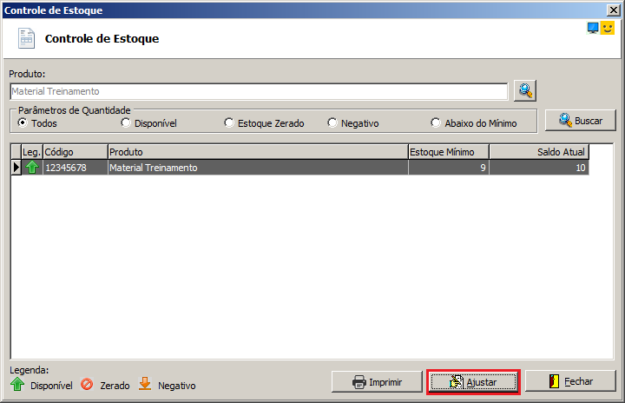

Na tela de Ajuste você pode preencher o campo “Valor Ajuste” e clicar no botão “Ok”.

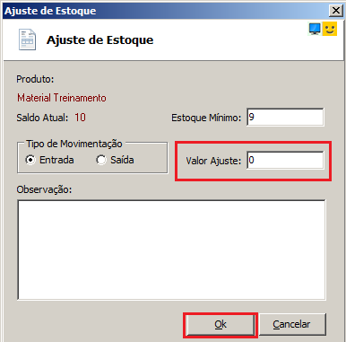

Movimentos de Estoque

No menu “Estoque” acesse a opção “Movimentos de Estoque”.
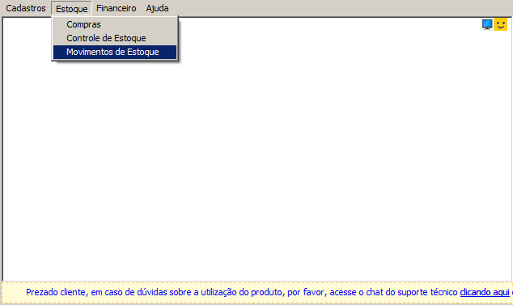

Na próxima tela você consegue efetuar o filtro através do: Produto, data inicial, data final e tipo de movimento.

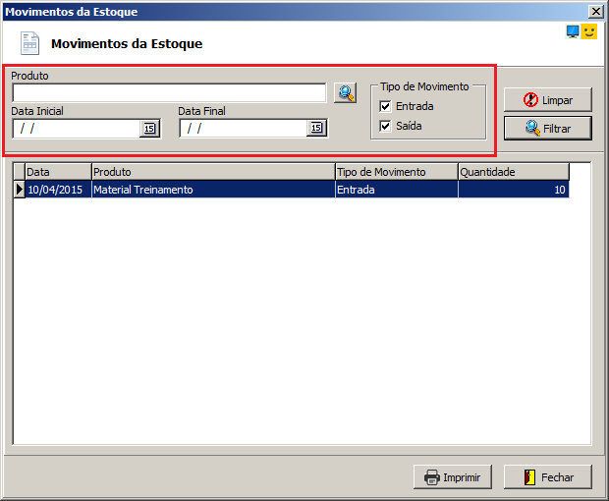

Após efetuar o filtro basta clicar no botão “Filtrar”.
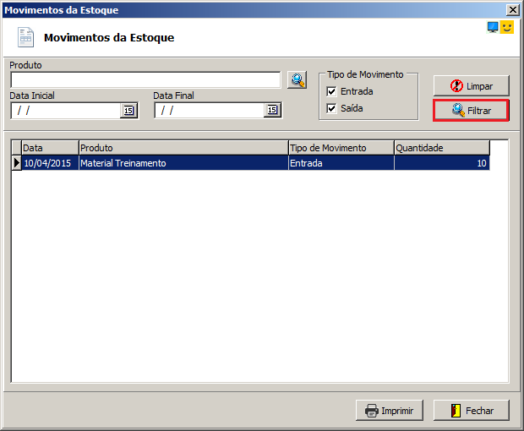

Com isto o sistema irá retornar os dados referente ao filtro.
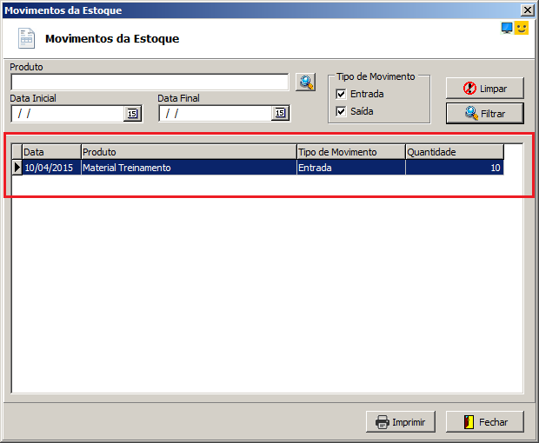

Através do botão “Imprimir” é possível realizar um relatório destes dados.
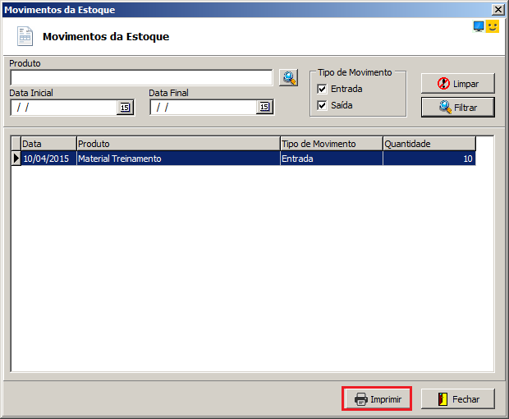

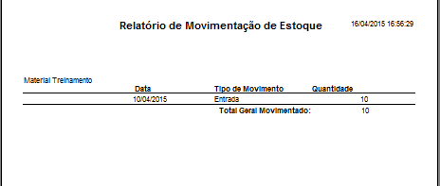

Desta forma você consegue ter um controle das movimentações do estoque.

